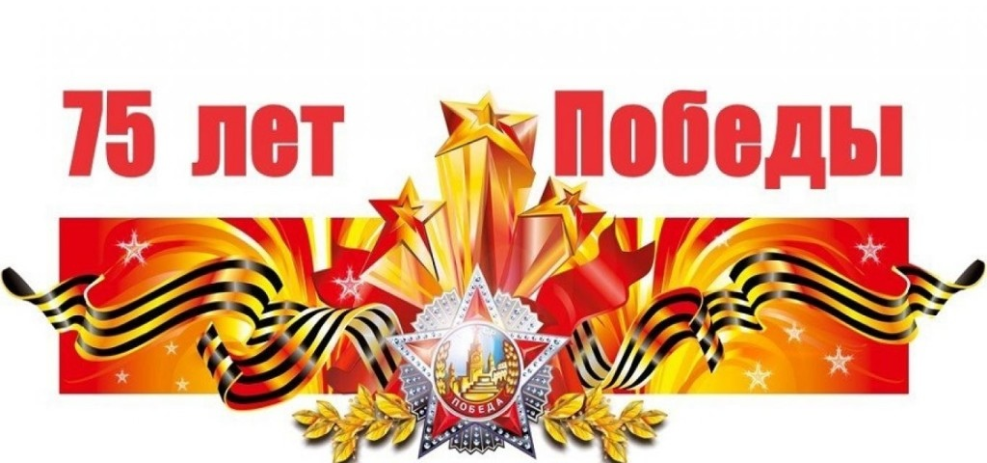 ***
Пусть мы на фронте не были в те дни,
В землянках не ютились в три наката,
Но всё ж мы - внуки, дочери, сыны
Тех, кто ковал Победу в сорок пятом.
Пусть мы в боях и метра не прошли,
От марш-бросков нам не ломило спины,
Но всё ж мы - внуки, дочери, сыны
Тех, кто плясал на улицах Берлина.
Пусть в этот незабвенный день весны
Салют сверкнёт на боевых наградах
У всех, кто вынес тяготы войны
И нам принём Победу в сорок пятом...
Анатолий Кузнецов

БРЯНСКИЙ СУСАНИН
А. П. Шкроб
Четвертые сутки он в погребе тесном,
Где темень и холод, где сырость и плесень.
Четвертые сутки в одной рубашонке,
Избитый, измученный русский мальчонка.
А там, на свободе, где липа цветет,
Где пчел и стрекоз не смолкает работа,
Упорно и молча разведчика ждет
В боях уцелевший отряд патриотов,
А ты с темнотою один на один,
Так что же ты делаешь, Миша Куприн?
Четвертые сутки.… А выхода нет.
И сил не хватает держаться,
И жалко мальчишке в четырнадцать лет
Вот так, вот со всем расставаться.
Воды бы глоточек! Один бы лишь взгляд
На небо, на рощицы дальние!
- Идемте! Я знаю тропинку в отряд! -
Решает разведчик израненный.
С врагами мальчишка один на один.
Куда же ведешь ты их, Миша Куприн?
Ведет сквозь орешник и ельник
Родное, знакомое место. Сюда
За клюквой ходили когда-то.
Ходили за клюквой… Ну, вот и пора!
Прощайте! Держитесь, ребята!
С врагами мальчишка один на один.
Так что же задумал ты, Миша Куприн?
А Миша стоял - поворот головы,
В глазах промелькнула усмешка:
Просили в отряд провести? Вот кусты!
Бегите! Громите! Не мешкайте!
Ликуют фашисты: мол, наша взяла,
И рвутся сквозь частый кустарник.
Но что это? Поле. А там у села
Виднеются их же казармы.
В глазах у Миши лазоревый свет…
А было мальчишке четырнадцать лет…

За боевые заслуги в годы Великой Отечественной войны десятки тысяч детей были награждены орденами и медалями. Четверо пионеров-героев были удостоены звания Героя Советского Союза: Лёня Голиков, Марат Казей, Валя Котик, Зина Портнова. О подвигах юных героев написаны стихи и рассказы, сняты фильмы, их имена носят улицы, корабли... Ими гордится наша страна.
1. Алексеев С.П. От Москвы до Берлина: рассказы о Великой Отечественной войне для детей / С.П. Алексеев; худож. Н.В. Беланов. - М.: Астрель: АСТ, 2005. - 190 с. - (Хрестоматия школьника).
Эта книга рассказывает о бессмертном подвиге нашего народа в годы войны. Вместе с героями рассказов вы побываете на полях сражений, среди битв и героев великой войны с фашистами. Книга адресована читателям среднего школьного возраста
2. Алексеев С.П. Рассказы о великой московской битве / Ил. В.В. Юдина. - М.: Дрофа, 2003. - 120 с.: ил. - (Честь и отвага).
Героическая оборона Москвы - одно из самых знаменательных сражений Великой Отечественной войны. О том, как развивалась битва на подступах к Москве, рассказывает эта книга. Вы узнаете о генерале Жукове Г.К., подвигах лётчика Виктора Талалихина и 28 героев-панфиловцев, кто такая партизанка Таня и о многом другом.
3. Алексеев С.П. Рассказы об обороне Ленинграда / Художн. Н. Андреев. - М.: Дрофа, 2003. - 80 с.: ил. - (Честь и отвага).
В годы Великой Отечественной войны Ленинград оказался отрезанным фашистами от всей страны. 900 дней и ночей город находился в осаде - не было топлива, электричества, начался голод. О том, как в этих нечеловеческих условиях ленинградцы отстояли свой город, не сдав его врагу, рассказывает эта книга.
4. Митяев А. В. Письмо с фронта: Рассказы о Великой Отечественной войне. - М. Белый город, 2007. - 143 с.: ил.- (Моя первая книга).
Сгоревшие деревни, атакующие танки, бой самолётов в небе, километровые колонны пленных немцев к концу войны - всё это видел своими глазами автор книги Анатолий Васильевич Митяев. Это не простая книга: вместе с героями рассказов вы переживёте трудности пути солдата-фронтовика к Победе. Книга иллюстрирована большим количеством картин художник на военную тему. Предназначена детям младшего школьного возраста для самостоятельного прочтения.
5. Печерская А.Н. Дети - участники Великой Отечественной войны. - М.: Дрофа-Плюс, 2009. - 64 с.
В годы Великой Отечественной войны дети наравне со взрослыми боролись против врага. Многие из них были награждены медалями и орденами посмертно. О некоторых из них, чьи имена донесла до нас история, написаны эти рассказы.
6. Салют, пионерия! : Рассказы о пионерах - Героях Советского Союза / Художн. В. Юдин. - М.: Малыш, 1982. - 117 с.
Эта книга посвящена тем ребятам, которые за подвиги, совершённые в годы Великой Отечественной войны, удостоены самой высокой награды Родины - звания Героя Советского Союза. В те дни рано взрослели мальчишки и девчонки, твои ровесники: они не играли в войну, они жили по её суровым законам. Вы прочитаете о подвигах Лёни Голикова, Марата Казея, Вали Котика, Зины Портновой и Бори Царикова.
7. Стихи и рассказы о войне / Сост. П.К. Федоренко; ил. Л.П. Дурасова. - М.: Астрель: АСТ, 2005. - 203 с. - (Хрестоматия школьника).
Этот сборник состоит из четырёх разделов: «Внезапное нападение», «В боях за Родину», «Победа» и «Мир на земле», куда вошли широко известные произведения, посвящённые подвигу нашего народа в Великой Отечественной войне. Многие авторы произведений - участники войны, они знали о ней не понаслышке, а прошли сквозь её пламя от начала до конца.
8. Час мужества: Стихотворения и рассказы / Художн. В. Гольдяев, А. Лурье. - М.: Оникс, 2008. - 192 с. - (Библиотека российского школьника).
В сборник вошли стихи и рассказы 30 авторов., которые не понаслышке знают о том, что такое фронтовое братство и солдатское мужество: многие прошли войну рядовыми, офицерами, корреспондентами, санинструкторами, работали в тылу. Книга предназначена для читателей младшего школьного возраста.

